Тема № 9. Водород и его соединения
1. Водород. Гидриды металлов и неметаллов.
Водород — первый элемент в периодической системе элементов Д. И. Менделеева. Электронная формула – Is¹. Молекула водорода состоит из двух атомов. Водород всегда одновалентен, однако проявляет степень окисления как +1, так и -1. В периодической таблице его помещают в первой группе в подгруппе щелочных металлов или же в седьмой группе в начале подгруппы галогенов. Проявляя сходство со щелочными металлами, водород выступает в роли восстановителя:
Н₂ + Cl₂ = 2HCl Н⁰ - $\bar{е}$ = Н⁺
В реакции с активными металлами он вступает как окислитель:
2Na + H₂ = 2NaH H⁰ + $\bar{е}$ = H⁻
В последней реакции проявляется его сходство с галогенами.
Соединения водорода с различными элементами называют гидридами: NH₃, СН₄, СаН₂, NaH, H₂S и др.
Водород в промышленности используют в больших количествах, поэтому разработаны дешевые способы его получения. Основной из них – из водяного газа:
C + H₂O =CO + H₂; CO + H₂O = CO₂ + H₂

Опыт № 1. Проверка водорода на чистоту
(Наденьте очки или маску!) Работа с водородом требует большой осторожности. Водород горюч и в смеси с кислородом или воздухом образует взрывчатую смесь в широком интервале концентраций. Все опыты с водородом проводите только в очках или маске под наблюдением преподавателя.
Если водород необходимо нагреть в приборе или поджечь на выходе из него, вначале следует вытеснить из прибора воздух, а затем проверить водород на чистоту, т. е. убедиться в отсутствии в нем примеси кислорода.
Для проверки водорода на чистоту приготовьте две небольшие пробирки (рисунок 7). Наденьте на газоотводную трубку 2 из пробирки 1 с гранулированным цинком и кислотой сухую пробирку 3, через 5 – 10 с. медленно снимите ее и немедленно закройте отверстие пробирки большим пальцем. Поставьте на ее место вторую пробирку 4.
Поднесите заполненную водородом пробирку 3, перевернутую вверх дном, к пламени горелки (рис. 7 б) и откройте ее в непосредственной близости от пламени (горелку держите вдали от прибора с водородом!). Если водород чистый, то он загорается со слабым глухим звуком «п-па», а если загрязнен кислородом, то взрывается или сгорает со звонким свистящим звуком. Проверку чистоты выделяющегося водорода проводите со сменой пробирок до тех пор, пока собранный газ не будет загораться без свистящего звука (минимум две пробы!).
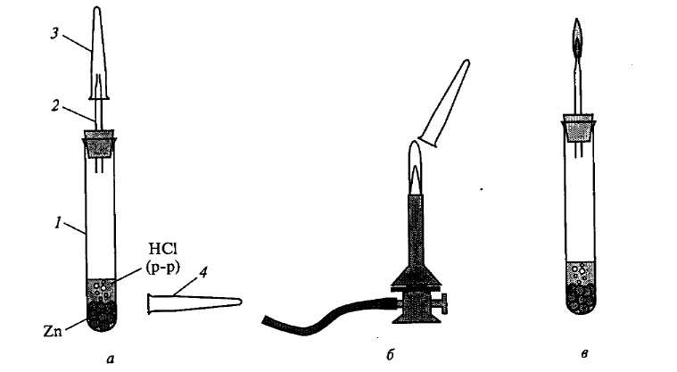
Рисунок 7. Получение водорода и проверка его на чистоту:а — заполнение пробирки водородом; б — проверка на чистоту; — горение водорода (1 — пробирка; 2 — трубка; 3, 4 - пробирки для проверки водорода на чистоту)

Только, убедившись в чистоте выделяющегося водорода, можно с разрешения преподавателя поджечь его на выходе из газоотводной трубки прибора (рис. 7 в) и/или начать нагревание реакционной части прибора, заполненного водородом.
Для поджигания водорода не используйте газовую горелку!
Опыт № 2. Получение водорода
(Наденьте очки или маску!)
Действие металла на кислоту. Поместите в пробирку пять—восемь кусочков гранулированного цинка, прилейте 5 мл 20%-ного раствора соляной или серной кислоты и закройте пробирку пробкой с оттянутой газоотводной трубкой (рис. 7а). При использовании серной кислоты проверьте, как влияет на скорость выделения водорода добавление в реакционную смесь раствора сульфата меди, медных стружек или кристаллического хлорида натрия.
Проверьте водород на чистоту. Убедившись в чистоте выделяющегося водорода (под наблюдением преподавателя), подожгите его на выходе из газоотводной трубки.
Подержите над пламенем перевернутую холодную стеклянную воронку. Что наблюдаете? Напишите уравнения реакций. После завершения эксперимента погасите пламя (накройте пламя пробиркой для сбора водорода) и разберите прибор. Цинк промойте и сдайте лаборанту.
Действие алюминия на щелочь. (Опыт проводите в вытяжном шкафу, наденьте очки! Реакция может идти очень бурно. Заранее подготовьте стакан с холодной водой!). Очистите поверхность алюминия наждачной бумагой или скальпелем от оксидной пленки, разрежьте на кусочки и поместите в пробирку, прилейте 2—3 мл 20%-ного раствора гидроксида натрия. Если реакция долго не начинается или идет слишком медленно, подогрейте пробирку в стакане с теплой водой. Если реакция идет слишком бурно, то для замедления реакции рекомендуется охладить пробирку в стакане с холодной водой. После проверки водорода на чистоту подожгите его. Напишите уравнения реакций.
Действие металла на воду. Закройте большим пальцем заполненную водой до краев маленькую пробирку 1, переверните ее и опустите в кристаллизатор 3 с водой (рисунок 8). Подведите под пробирку при помощи пинцета 2 маленький кусочек кальция, завернутый в марлю. Заполните пробирку выделяющимся газом, закройте под водой большим пальцем и поднесите к пламени горелки. Что наблюдаете? Напишите уравнение реакции.

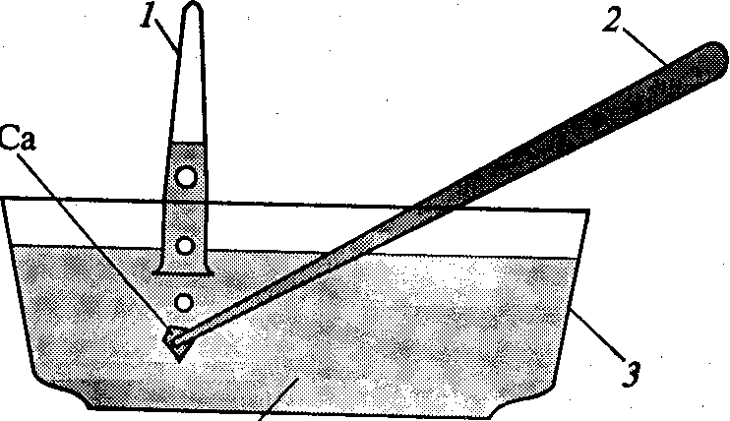
Рисунок 8. Получение водорода действием металла на воду:
1 — пробирка; 2 — пинцет; 3 — кристаллизатор с водой
Опыт № 3. Восстановление водородом оксидов металлов
(Наденьте очки или маску!)
Для восстановления водородом рекомендуется использовать оксиды меди, свинца, висмута, кадмия.
Соберите прибор (рисунок 10), состоящий из колбы Вюрца 1 с длинной воронкой 2, доходящей практически до дна колбы, и реакционной трубки 3, которую установите с небольшим наклоном в сторону выхода газа из прибора. Колбу Вюрца заполните примерно на четверть гранулированным цинком. В расширенную часть реакционной трубки внесите ~0,3 г оксида металла, взвешенного с точностью ±0,01г. Реакционную трубку закройте пробкой с изогнутой вверх Г-образной трубкой с оттянутым кончиком 4, внутрь которой предварительно помещены кусочек медной сетки или полоска фольги, свернутая спиралью.
Проверьте надежность всех соединений.
Налейте в колбу Вюрца 1 через воронку 2 немного 20%-ного раствора соляной или серной кислоты, чтобы конец воронки 2 погрузился в кислоту примерно на 10 мм. При использовании серной кислоты для ускорения реакции, если необходимо, добавьте немного раствора сульфата меди. Проверьте прибор на герметичность. Для этого закройте выход из трубки 4 короткой резиновой трубкой с пробкой или с зажимом (см. рисунок 9). Прибор герметичен, если кислота из колбы 7 поднимается по воронке 2.
Убедитесь в чистоте выделяющегося водорода (под наблюдением преподавателя!). Проверив чистоту водорода, подожгите его на выходе из газоотводной трубки 4 (см. рисунок 9).
Осторожно прогрейте среднюю часть реакционной трубки в районе утолщения, а затем сильно нагрейте ту часть трубки, где находится оксид меди. Следите за тем, чтобы пламя горящего водорода сильно не уменьшалось, для этого своевременно добавляйте кислоту по мере ее расходования небольшими порциями в колбу Вюрца 1 через воронку 2. Если пламя погаснет, то немедленно прекратите нагревание, охладите прибор в токе водорода и лишь затем (в присутствии преподавателя) вновь проверьте водород на чистоту и продолжите опыт.
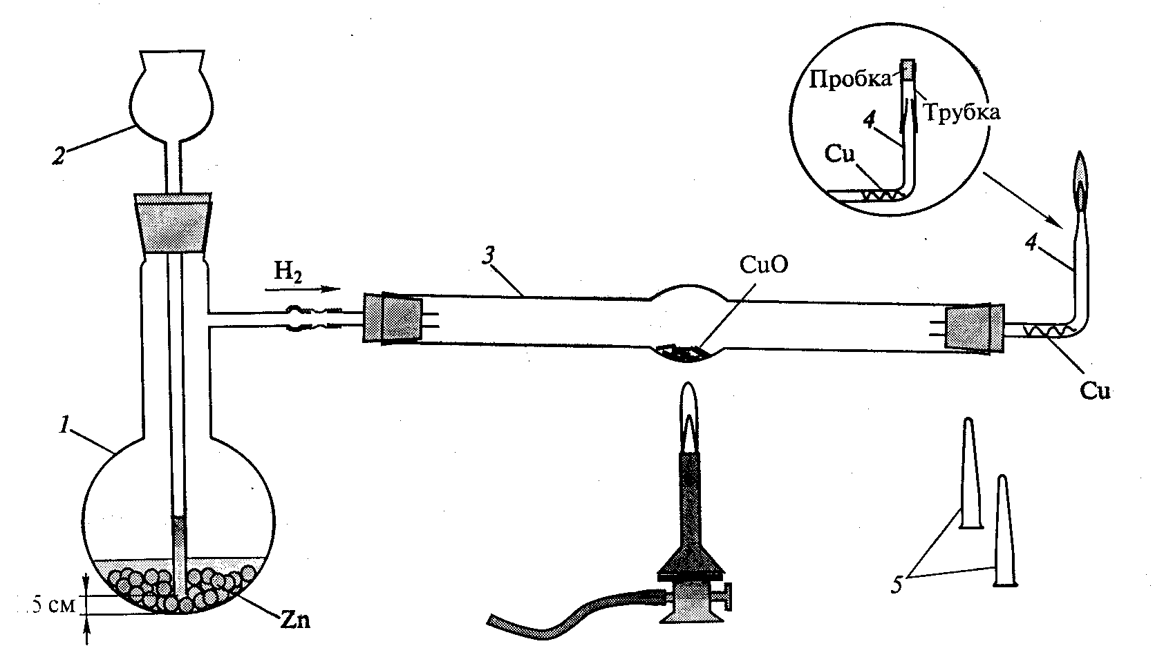

Рисунок 9. Прибор для восстановления оксидов металлов водородом (проверка герметичности прибора):
1 - колба Вюрца; 2 — воронка; 3 — реакционная трубка; 4 — Г-образная трубка с оттянутым кончиком; 5 — пробирки
По завершении восстановления оксида отключите газовую горелку и охладите реакционную трубку до комнатной температуры в токе водорода. Погасите пламя горящего водорода и разберите прибор (огонь вблизи не зажигать!). Оставшийся непрореагировавший цинк промойте водой и сдайте лаборанту.
(Ток водорода можно прекратить только после охлаждения реакционной трубки до температуры, близкой к комнатной!)

